《程序设计基础实践》实验报告

小组编号： 第 十六 组
小组成员： 夏梓程 朱浠 姚嫣如 刘恩泽
实验题目： 个人财务收支管理系统 任课教师: 刘颖健

一、用户需求分析

- 系统UML类图
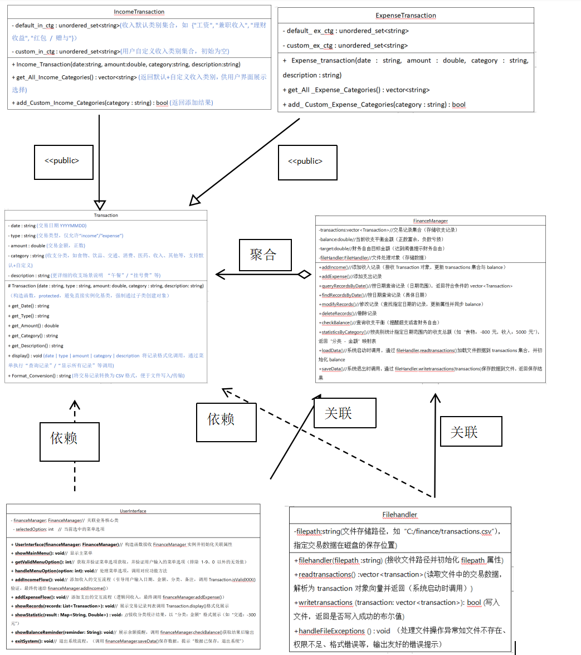

三、类规约说明
包括：类的总体说明、属性说明、操作说明、对象实例说明
1、Transaction类
总体说明：封装单条收支记录的属性与操作，提供获取属性值、格式化展示、数据转换能力等操作。
属性说明：
- date：交易日期（YYYYMMDD）
- type：交易类型（“income”/“expense”）
- amount：交易金额（正数）
- category：收支分类
- description：备注，更详细的收支场景说明 “午餐”/“挂号费”等
操作说明：
- Transaction (date : string, type : string, amount: double, category : string, description: string)：构造函数，protected，避免直接实例化基类，强制通过子类创建对象
- get_Date() : 获取日期
- get_Type() : 获取类型
- get_Amount() : 获取金额
- get_Category() : 获取类别
- get_Description() : 获取备注
- display() : 将记录格式化调用，通过菜单执行“查询记录”/“显示所有记录”等调用，date | type | amount | category | description
- Format_Conversion() : 将交易记录转换为CSV格式，便于文件写入/传输

- IncomeTransaction 和 ExpenseTransaction子类
总体说明：基于按type值区分收入/支出，派生子类并支持用户自定义类别的需求，通过公有继承关系拆分Transaction基类，同时为子类设计“默认类别 + 自定义类别”的机制，确保兼容原有功能（如 CSV 格式化、数据验证、文件读写）。
属性说明：
- default_in_ctg : unordered_set<string>，收入默认类别集合，如 "零花钱", "兼职收入", "理财收益", "红包 / 赠与"
- custom_in_ctg : unordered_set<string>，用户自定义收入类别集合，初始为空
- - default_ ex_ctg : unordered_set<string>，支出默认类别集合， "饮食", "购物", "影视", "医药"， "娱乐"， "交通"等
- - custom_ex_ctg : unordered_set<string>，用户自定义收入类别集合，初始为空
操作说明：
- Income_Transaction(date:string, amount:double, category:string, description:string)：构造函数，自动将type赋值为 “income”（调用基类protected构造函数），传入的category需通过isValidCategory()验证
- get_All_Income_Categories() : vector<string> ，返回默认+自定义收入类别，供用户界面展示选择
- add_Custom_Income_Categories(category : string) : bool 返回添加结果
- get_All_Income_Categories() : vector<string>：返回 “默认 + 自定义” 所有收入类别,供用户界面展示选择,
- Add_Custom_Income_Category(category: string) : bool,添加自定义收入类别,避免重复，返回添加结果

